ULA ULA ULA

DO
Ula ula ula
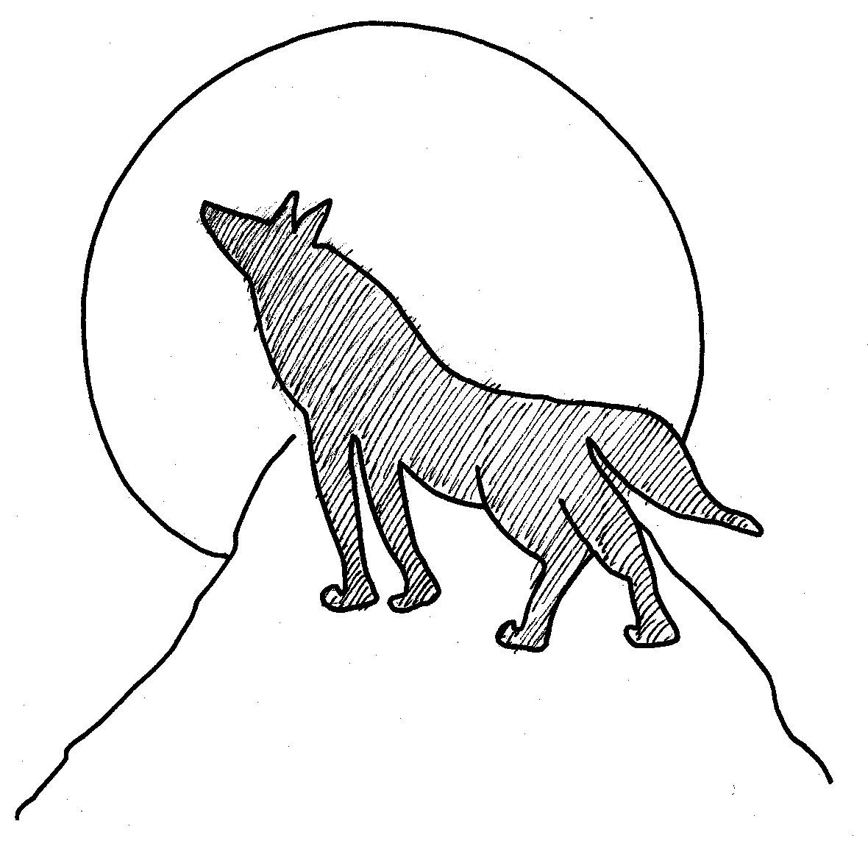
FA DO
è sera e stanchi siam
ula ula ula
RE7 SOL
domani lieti sarem
DO
ula ula ula
FA DO
tra poco dormirem
RE
per tutta la notte
SOL DO
noi ci riposerem
DO FA DO
ula ula ula il branco dorme già
RE7 SOL
ula ula ula la giungla tacerà
DO FA DO
ula ula ula Gesù benedirà
SOL DO
questa nostra tana
(DO…)
e ci sorriderà…mmmm

Note:
Canto della buonanotte

